设备模型的应用主要有三点
1:电源管理
2:即插即用设备的支持
3:与用户空间的通信

本处主要讲解第三个作用
可以通过设备模型自己创建结点并设置读写结点时所调用的接口
主要涉及的数据结构和接口主要有以下几个
接口:
sysfs_create_group(struct kobject *kobj,const struct attribute_group *grp);
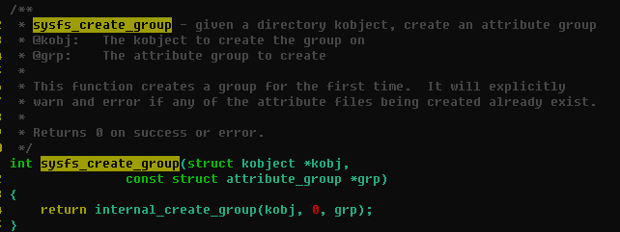
第一个参数决定了结点所处的位置
第二个参数时结点的信息
如:
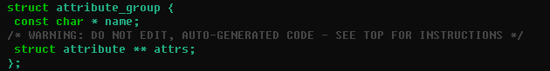
static struct attribute_group fts_attribute_group = {
.attrs = fts_attributes
};
static DEVICE_ATTR(ftsfwupgradeapp,S_IRUGO | S_IWUSR,
fts_fwupgradeapp_show,fts_fwupgradeapp_store);
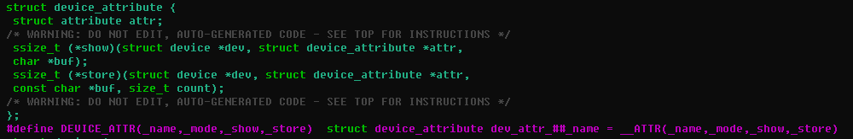

static struct attribute *fts_attributes[] = {
&dev_attr_ftstpfwver.attr,
&ftsfwupgradeapp.attr,
NULL
};

具体事例见附件文件

